

Uma ferramenta para suporte à decisão no planejamento de produção de uma indústria utilizando algoritmos genéticos

Wesley Osvaldo Pradella Rodrigues (Anhanguera-UNIDERP) wesley174@uol.com.br
Celso Correia de Souza (Anhanguera-UNIDERP) csouza939@gmail.com
José Francisco dos Reis Neto (Anhanguera-UNIDERP) jfreisneto@terra.com.br

Resumo

O sucesso de todo empreendimento econômico depende fundamentalmente do planejamento rigoroso e bem estruturado, para facilitar as tomadas de decisões. Nos empreendimentos industriais esse planejamento é o primeiro instrumento no qual o industrial deve se basear para atingir seus objetivos. Os modelos matemáticos são os grandes aliados do empreendedor para a simulação de situações idealizadas, que não poderiam ser testadas no empreendimento real, mas que são fundamentais nas tomadas de decisões. A técnica dos Algoritmos Genéticos, modelo matemático pertencente às meta-heurísticas, é eficiente na busca de soluções otimizadas, ou aproximadamente ótimas, numa grande variedade de problemas, dado que não possuem as diversas das limitações encontradas nos métodos tradicionais de busca. Nesse trabalho de pesquisa utilizou-se a técnica dos Algoritmos Genéticos na tomada de decisão no planejamento de produção de uma indústria que dispõe de uma variedade de insumos para a produção de determinados artigos visando o maior retorno econômico e atendendo determinadas limitações da fábrica. Os resultados foram considerados muito bons visto que foi possível planejar a produção, atendendo as restrições industriais, ao mesmo tempo propiciando o maior retorno financeiro.
Palavras-chave: Algoritmos genéticos, tomada de decisão, evolução natural, roleta viciada.

A tool for decision-making of the planning of production of an industry using generic algorithms

Abstract

The success of every economical enterprise depends fundamentally on the rigorous and well structured planning, to facilitate the decisions. In the industrial enterprises this planning is the first instrument that the industrial owes should base to reach their objectives. The mathematical models are the entrepreneur's great allies for the simulation of idealized situations, that it couldn´t be tested in the real enterprise, but that are fundamental in the decisions. The genetic algorithms’ technique, a mathematical model that belongs to the goal-heuristics, is efficient in the search of optimized solution, or approximately of the optimum, in a great variety of problems, since it doesn't have the several limitation found in the traditional methods of search. In this research the genetic algorithms’ technique was used for the decision in the planning of production of an industry that has a variety of inputs for the production of some goods, seeking the biggest economical return and respecting the limitations of the factory. The results were considered very good, since it was possible to plan the production respecting the industrial restrictions, at the same time giving the biggest financial return.
Key-words: Genetic algorithms, decision in the planning, natural evolution, vitiated roulette.

1 Introdução

A utilização das ferramentas computacionais na indústria vem crescendo, impulsionada pela necessidade de obter produtividade e rentabilidade. A necessidade da implantação de alternativas de técnicas, equipamentos e recursos que beneficiem o planejamento e o controle do processo produtivo ocorrem em razão do aumento de competitividade no setor.
Problemas de otimização, que envolvem a maximização ou minimização de funções de variáveis num determinado domínio, normalmente definido por um conjunto de restrições nessas variáveis, estão ligados à Pesquisa Operacional, já os problemas de Programação Matemática, que são uma classe particular de Problemas de otimização, são muito aplicados nos campos da organização e da gestão econômica, em que o objetivo e as restrições são dadas como funções matemáticas e relações funcionais.
O conceito de modelo matemático é essencial no estudo de Algoritmos Genéticos. Os modelos matemáticos constituem uma abstração simplificada da realidade, representada por um conjunto de equações e relações. A partir dessa idealização simplificada, o modelo emprega símbolos matemáticos para representar as variáveis de decisão do sistema real.
A qualidade do modelo matemático está associada à exatidão com que ele representa a realidade e ao grau em que captura aspectos essenciais da realidade. É importante saber selecionar o que é relevante para a composição do modelo. Assim, é conveniente dividir o problema em problemas menores, se possível; identificar as variáveis de decisão (nível de produção); identificar possíveis relações entre as variáveis de decisão; identificar o objetivo (maximizar produção, minimizar custo) e construir a função objetivo; identificar os fatores restritivos (disponibilidade de recursos) e construir as restrições do modelo; finalmente, construir o modelo matemático, como um problema de programação linear (01) (BAZARAA e JARVIS, 1977; BREGALDA et al., 1988).

$\text{otimizar} z=c_{1}x_{1}+c_{2}x_{2}+⋯+c_{n}x_{n}$ (01)

$x_{1}≥0; x_{2}≥0; \text{.}\text{.}\text{.}\text{.}\text{.}\text{.}\text{.} x_{n}≥0$

A função$z$é o critério a ser otimizado; $x_{j}$ ($j=1,2,⋯,n$) variáveis de decisão (são as incógnitas do problema); $c_{j}$coeficientes da função objetivo (custos ou lucros); $a_{\text{ij}}$quantidade do recurso $i$ consumida na produção de uma unidade do produto $j$; $b_{i}$ níveis de disponibilidade de recursos ou quantidade mínima a ser suprida; $\text{Otimizar}$engloba os problemas de maximização e minimização.
Analogamente ao modelo (01), problemas de decisão podem envolver programação não-linear, cuja solução é obtida por métodos iterativos. Nesses métodos podem ocorrer problemas de convergência quando a função contém pontos onde a mesma não é derivável ou o valor da derivada está muito próxima de zero. Nestes casos, o método dos Algoritmos Genéticos podem auxiliar na resolução do problema pois são métodos que podem lidar com qualquer problema de otimização, inclusive o modelo (01), não estando atrelados a um problema específico de derivadas, por exemplo.
Algoritmos Genéticos são algoritmos de busca estocásticos que têm desenvolvimento e funcionamento vinculados à genética, em que todas as novas espécies são produzidas por meio de uma seleção natural em que o mais apto sobrevive gerando descendentes. O Algoritmo Genético básico é o que realiza as seguintes funções: inicializa a população de cromossomos; avalia cada cromossomo da população; cria novos cromossomos a partir da população atual (realiza cruzamento e mutação); e termina, se o critério de fim for alcançado, se não, reinicializa (VIANA, 1998).
O objetivo desse trabalho de pesquisa é o da aplicação de Algoritmos Genéticos na tomada de decisão no planejamento de produção de uma indústria que dispõe de insumos para a produção de determinados artigos visando o maior retorno econômico e atendendo determinadas limitações da fábrica.

2 Método

Os Algoritmos Genéticos são algoritmos de busca, criados por John Holland em 1975, baseado nos processos observados na evolução natural das espécies. O conceito básico consiste em que, de forma similar à teoria biológica dos sistemas naturais, os “melhores” indivíduos sobrevivem e geram descendentes com suas características hereditárias, no qual esses novos elementos tendem a ter a mesma aparência, ou fenótipo, que seus antecessores (LINDEN, 2008; GUERVÓS, 2009).
Na forma analógica, a implementação dos Algoritmos Genéticos parte de uma população indivíduos gerados aleatoriamente (configurações iniciais de um problema), realiza-se a avaliação de cada um (em relação a função objetiva), seleciona os mais aptos e promove os manipuladores ou operadores genéticos como cruzamento e mutação, originando novas gerações de indivíduos. Cada individuo na população representa uma possível solução para um dado problema, o que o AG faz é buscar aquela solução que seja muito boa ou a melhor do problema analisado através da criação de população de indivíduos cada vez mais aptos levando à otimização da função objetiva. Na Figura 1 pode-se resumir os Algoritmos Genéticos através do fluxograma.

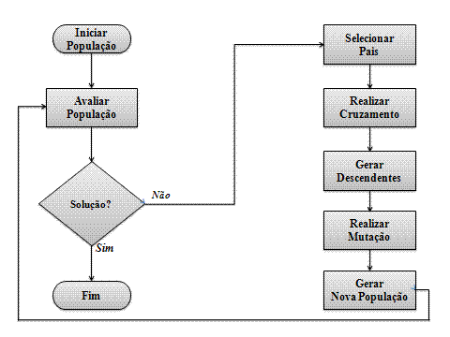
Figura 1. Fluxograma da solução de problemas de otimização com Algoritmos
Genéticos

Com referência ao diagrama representado na Figura 1, observa-se que cada iteração do Algoritmo Genético corresponde à aplicação de um conjunto de quatro operações básicas: cálculo de aptidão (avaliar população), seleção, cruzamento e mutação. Ao fim destas operações cria-se uma nova população, chamada de geração que, espera-se, representa uma melhor aproximação da solução do problema que a população anterior (GOLDBARG e PACCA, 2000).

A aplicação dos Algoritmos Genéticos consta dos seguintes passo, como descrito pelo fluxograma da Figura 1.

a) Escolhas da população inicial

A inicialização da população é feita da forma mais simples possível, fazendo-se uma escolha aleatória independente para cada individuo da população inicial ou por processo heurístico, isto é, simplesmente escolher n indivíduos dentro do espaço de busca. Essa técnica permite gerar uma boa distribuição, cobrindo um espaço maior no espaço de busca, sem interessar se são boas soluções ou não, assim como na natureza para haver evolução é necessário diversidade.

b) Função de avaliação

A função de avaliação, ou função objetiva, é utilizada para determinar a qualidade de um individuo como solução do problema, ou seja, é uma forma de mensurar quão aptos estão os indivíduos da população. A função de avaliação deve refletir os objetivos a serem alcançados na resolução de um problema e é derivada diretamente das condições impostas pelo problema.

c) Seleção

A seleção dos indivíduos da população deve simular o mecanismo de seleção natural, “sobrevivência dos mais fortes”, em que os pais mais aptos geram mais filhos. O algoritmo permite, também, que alguns indivíduos menos aptos gerem filhos, garantindo a diversidade entre os indivíduos melhores e os piores. Se apenas os melhores indivíduos se reproduzirem a população tenderá a ser cada vez mais semelhante, não ocorrendo a evolução.

Há diversas formas de seleção dos indivíduos reprodutores, entre elas as mais usadas são os métodos de seleção por Torneio e pelo método da Roleta Viciada (VIANA, 1988).

d) Seleção Via Método da Roleta

Essa etapa emprega o principio da probabilidade de sobrevivência do mais apto, ou seja, que possui a melhor função objetiva associada. Com base nos valores de $f_{i}(x_{i})$, onde $x_{i}$ é o indivíduo $i$avaliado de $n$indivíduos amostrados. Os indivíduos mais aptos são selecionados e duplicados em substituição aos menos aptos. Nessa etapa é quantificada a probabilidade p_{i} de i-ésimo indivíduo da população vir a ser selecionado é proporcional à sua probabilidade de seleção.

$p_{i}=\frac{f_{i}}{\sum_{i=1}^{n}{f_{i}}}$

Assim, os indivíduos com alta aptidão recebem uma proporção maior na roleta e os indivíduos com baixa aptidão uma porção relativamente menor na roleta. O ato de rodar a roleta deve ser completamente aleatório, podendo ser simulado escolhendo-se um número aleatório “r” no intervalo [0, 1] e comparar seu valor com a probabilidade acumulada $q_{i}$, considerando $q_{0}=0$. Assim, se $q_{i−1}<r≤q_{i}$ deve-se selecionar o individuo $x_{i}$.

Essa etapa tem a desvantagem de possuir uma alta variabilidade, podendo levar a um grande número de cópias de um bom cromossomo, diminuindo a diversidade da população, podendo também causar uma convergência prematura do algoritmo para uma solução não almejada. Quando a evolução esta avançada, onde as aptidões não diferenciam entre si, pode causar um estagnação do algoritmo, isto é, pouca modificação na seleção dos indivíduos.

e) Elitismo

O elitismo visa preservar os melhores cromossomos de uma geração para outra sem alterações, garantindo sempre melhor solução encontrada em qualquer uma das gerações será mantida até o final do processo. Geralmente usa-se nos Algoritmos Genéticos uma taxa de elitismo de 30% do total de indivíduos gerados.
A principal vantagem deste método é que a convergência é garantida, isto é, se o máximo global for descoberto, o Algoritmo Genético converge para esse máximo, entretanto, da mesma forma existe o risco da estagnação em um máximo local.

f) Cruzamento

O cruzamento ou crossover é em processo de recombinação de partes das seqüências de caracteres entre pares de cromossomos, com o objetivo de gerar nova descendência. Esta troca de material genético garante a recombinação da população, possibilitando, assim, uma probabilidade maior de produzir indivíduos mais evoluídos que seus pais.
O operador “crossover” escolhe aleatoriamente dois pais e troca parte de seu padrão genético. A escolha do ponto de corte do cromossomo é feita aleatoriamente; após esses passos são gerados dois filhos em substituição aos pais. No cruzamento é usual atribuir um percentual PX de indivíduos para cruzamentos, na faixa de 25% a 75% da população. Existem muitos tipos de cruzamento, serão apresentados os mais comuns:

g) Um ponto de corte

Esta é a forma mais simples de cruzamento, onde dois indivíduos da população, após a seleção, são submetidos ao processo de cruzamento, no qual o ponto de corte é aleatoriamente gerado, os caracteres ou bits que precedem o ponto de corte são preservados, e os bits posteriores são trocados entre o par participante do processo;

h) Dois ponto de corte

Segue a mesma idéia do cruzamento de um ponto, só que agora são gerados dois pontos de corte, e somente os bits que estiverem nas extremidades dos cromossomos serão trocados entre o par de cromossomos selecionados, os bits que ficarem entre os dois pontos serão preservados;

i) Uniforme

Neste cruzamento é gerada para cada par uma mascara de bits aleatórios que guiará a troca do material genético. Se o primeiro bit da mascara possuir o valor 1, então o primeiro bit do pai 2 é copiado para o primeiro bit do filho1. Caso contrário, o primeiro bit do pai2 é copiado para o primeiro bit do filho1.

j) Mutação

Este operador é responsável pela introdução e manutenção da diversidade genética na população. O operador de mutação inverte os valores de bits, ou seja, muda o valor de dado bit de 1 para 0 ou de 0 para 1, com o objetivo de tentar regenerar algum individuo que possa ter sido eliminado de forma inesperada. Para que uma determinada população não sofra muitas alterações, esta operação é processada para um pequeno percentual PM de seus elementos, em torno de 1% de todos os genes.

3 Resultados e Discussão

Neste trabalho resolveu-se um problema relacionado a uma indústria de confecção de artigos de couro, que possui apenas uma linha de montagem com capacidade de trabalho de 8 horas diárias e uma restrição de insumo, de 150m² de couro estocado. Deseja-se saber quais produtos esta empresa de confecção deve produzir para obter o maior lucro possível, respeitando as restrições de insumo e horas de trabalho. O Quadro 1 apresenta os dados econômicos e produtivos dessa indústria.

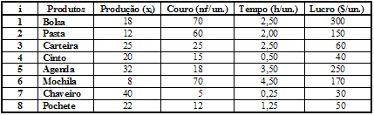
Quadro 1. Dados econômicos e produtivos de uma indústria de confecções

As incógnitas $x_{i}$, $i=1,2,⋯,8$, são as quantidades confeccionadas do produto $i$. Assim, obtém-se o modelo de otimização (02), a partir dos dados do Quadro 1.

$\text{Max} z=\text{300}x_{1}+\text{150}x_{2}+\text{60}x_{3}+\text{40}x_{4}+\text{250}x_{5}+\text{170}x_{6}+\text{30}x_{7}+\text{50}x_{8}$

$\left\{\begin{matrix}\text{70}x_{1}+ \text{60}x_{2}+ \text{25}x_{3}+\text{15}x_{4}+ \text{18}x_{5}+ \text{70}x_{6}+ 5x_{7}+ \text{12}x_{8} & & \text{150} \\ 2,5x_{1}+2,0x_{2}+2,5x_{3}+0,5x_{4}+3,5x_{5}+4,5x_{6}+0,\text{25}x_{7}+1,\text{25}x_{8} & & 8\end{matrix}\right.$ (02)

$x_{i}=1$ se o produto $i$for fabricado
$x_{i}=0$ se o produto $i$não for fabricado

Resolvido esse sistema, inicialmente, utilizando-se Algoritmos Genéticos, que constou da geração de uma população inicial de vinte indivíduos, cada um, formado por uma seqüência aleatória de oito bits 0 ou 1, sendo $x_{i}=0$ quando o produto $i$ não era fabricado e $x_{i}=1$ caso contrário. O Quadro 2 apresenta a população inicial do modelo (02), a função avaliação F(x), as probabilidade de seleção e as probabilidades acumuladas para a implementação da Roleta Viciada, para a geração da nova população e início da segunda iteração. Quando um indivíduo, gerado aleatoriamente, fornecia uma quantidade de insumo superior a 150 m² e/ou um tempo superior a 8 horas, ele era descartado e, sorteado outro em seu lugar.

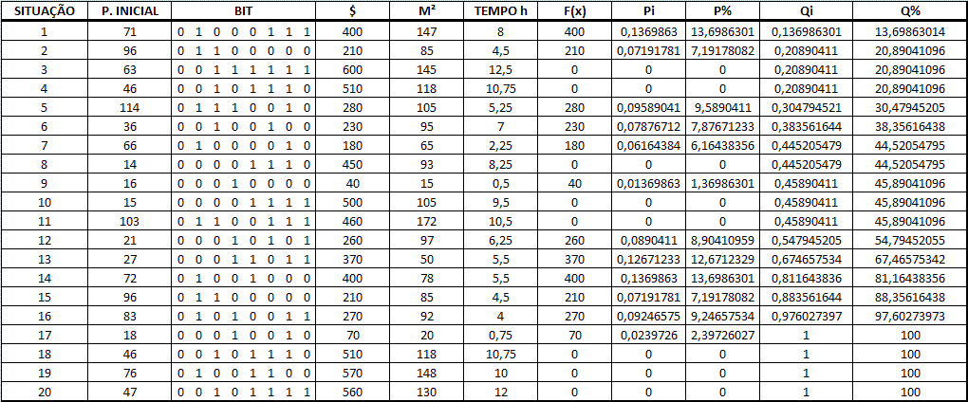
Quadro 2. Implementação da 1ª. iteração com a geração da população inicial, função avaliação
e probabilidade de seleção.

Após oito iterações, feitas em planilhas MS_Excel 2003, o algoritmo convergiu para a seqüência $(1, 1, 0, 0, 1, 0, 0, 0)$, indicando que os produtos $x_{1}$, $x_{2}$e $x_{5}$ foram fabricados, isto é, produziu-se uma bolsa, uma pasta e uma agenda, com um lucro total máximo de $ 700. No Quadro 3 está apresentada a 8ª. Iteração do algoritmo, quando houve a convergência.

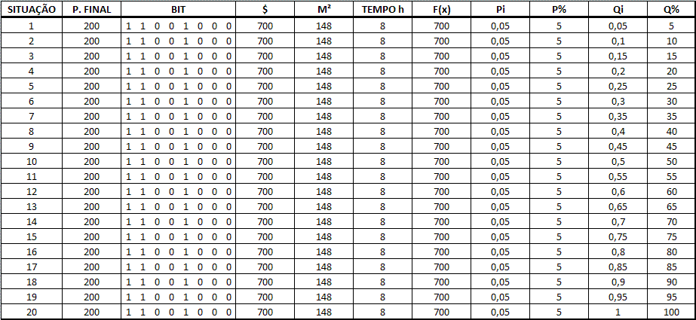

Quadro 3. Implementação da 8ª. iteração com a geração da população inicial, função avaliação
e probabilidade de seleção.

Os gráficos da Figura 2 representam, respectivamente, a primeira iteração com a população inicial, composta dos 20 indivíduos gerados aleatoriamente, com lucros unitários variando de $40 a $600, e a oitava iteração, população final, após a convergência, com os 20 indivíduos atingindo o mesmo valor monetário $700 para aqueles produtos fabricados.
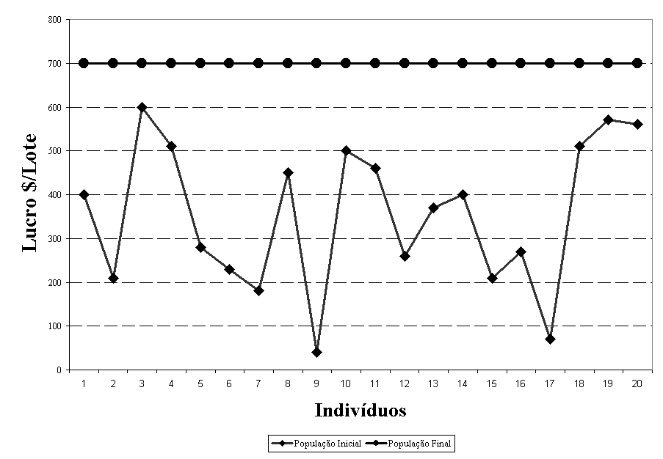
Figura 2. Gráficos da primeira e da oitava iterações do algoritmo, com a convergência para o valor monetário de $700.

Como o modelo (02) se trata de um problema de programação linear inteira, ele também foi resolvido utilizando-se a ferramenta Solver da MS_Excel 2003, obtendo-se o mesmo resultado descrito anteriormente, com a aplicação de Algoritmos Genéticos.

CONCLUSÃO

Os resultados podem ser considerados bons visto que o objetivo deste trabalho foi totalmente alcançado, ou seja, com a utilização de Algoritmos Genéticos pôde-se planejar a produção diária da indústria que dispõe de insumos em quantidades limitadas para a fabricação de uma cesta de produtos visando o maior rendimento econômico, respeitadas todas as restrições impostas à indústria em termos de estoque e mão-de-obra.
A condição desse problema de, também, ser resolvido aplicando-se a teoria de Programação Linear, com a utilização do Solver da MS_Excel 2003, não inviabiliza a sua solução com a aplicação de Algoritmos Genéticos, já que esse último é mais geral, indicado, também, na solução de problemas de otimização envolvendo funções não lineares, deriváveis ou não no intervalo de soluções.
REFERÊNCIAS BIBLIOGRÁFICAS
BAZARAA, M. S. e JARVIS, J. J. Linear Programming and Network Flows. John Wiley & Sons, 1977.
BREGALDA, P. F.; OLIVEIRA, A. F. de e BORNSTEIN, C. T. Introdução à Programação Linear. Rio de Janeiro: Editora Campus Ltda., 1988.
GOLDBARG, M. C. e PACCA, H. L. L. Otimização Combinatória e Programação Linear: Modelos e Algoritmos. Rio de Janeiro: Editora Campus, 2000.
GUERVÓS, J. J. M. Informática Evolutiva: Algoritmos Genéticos. Disponível em: http://geneura.urg.es/~jmerelo/ie/ags.htm. Acesso em: 05/06/2009
LINDEN, R. Algoritmos Genéticos. – Rio de Janeiro: Brasport, 2008.
LINDEN, R. Algoritmos Genéticos: uma importante ferramenta da inteligência computacional. 2 ed. Rio de Janeiro: Editora BRASPORT Livros e Multimídia Ltda. 2008.
MIRANDA, M. N. de. Algoritmos Genéticos: Fundamentos e Aplicações. Disponível em: http://www.gta.ufrj.br/~marcio/genetic.html. Acesso em: 05/JUN/2009.
VIANA, G. V. R. Meta-heuristicas e programação paralela em otimização combinatória. Fortaleza: EUFC, 1998.

